Бинарный урок по литературе и алгебре в 10 классе по теме:
«О, сколько нам открытий чудных готовит просвещенья дух...»
А.С.Пушкин
Цели урока:
- дидактические: усвоить определение простейших тригонометрических уравнений и общее решение простейших тригонометрических уравнений; повторить свойства функций по графикам, через работу с поэтическими текстами и математическими формулами раскрыть природу удивительных открытий в поэзии, математике, биологии;
- развивающие: развитие познавательного интереса, логического мышления, интеллектуальных способностей, фантазии; формирование математической речи;
- воспитательные: вдохновлять на свои личные исследования, открытия, находки; формировать эстетические навыки при оформлении записей в тетради и самостоятельность мышления у учащихся.
Оборудование:
оформление доски, выставка книг, раздаточный материал (стихотворения А. Фета, Ф.Тютчева), словарь к теме, презентация.
Ход урока:
1. Организационный момент, тема, цель, записи.
Словарь к теме (слова выписаны на доске):
мироздание, «чистое искусство», пейзажные зарисовки, романтизм, звукозапись, цветозапись, синусоида, тригонометрические уравнения, общечеловеческие ценности, математическое «растениеводство», циссоида Диоклеса, фантазия

2. Проблемные вопросы к основной части урока:
- Что такое открытие?
- Попробуйте составить синонимический ряд к слову «открытие».
- Что удивляет нас в открытиях исследованиях, находках?
- Какие стихи поэтов А. Фета и Ф. Тютчева считаются открытиями в мироздании?
- Чем взволновало именно это стихотворение?
- Можно ли создать с помощью фантазии формулу любви? Формулу цветка? Формулу числа? Формулу человека?
3. Вступительное слово учителя литературы:
1). Мироздание (мир звуков, мир слов, мир вещей, мир чисел, мир чувств...)
(учитель совместно с учащимися ищет определение понятию мироздание )
2). «Воздушные жители»
Воздушный житель! Приоткрой-ка дверь:
Ты на пороге Мирозданья,
Не бойся, ведь теперь
Ты под защитой понимания.
Открой сей мир вещей и звезд
Любви, цветов и человека
И крылья есть, и Космос здесь
И можешь ты рукой до звезд
дотронуться от века и до века.
Ф.И.Тютчев
4. Вступительное слово учителя математики (обзор 1,2,3 проблемных вопросов, поставленных в начале урока):
Сегодня мы с учителем литературы пошли на эксперимент и решили провести совместный урок. Естественно перед уроком мы совещались, как провести аналогию между двумя столь различными науками: математика приводит в порядок ум, а литература – душу; на уроках математики мы изучаем тригонометрические уравнения и функции, а на уроках литературы творчество А. Фета и Ф. Тютчева, и выявили, что точек соприкосновения очень много, но наиболее интересным объектом для нас будет природа открытий. Давайте попробуем дать определение, что такое открытие? (учащиеся отвечают). Давайте выявим составляющие элементы открытия: что предшествует открытию, что его сопровождает и каковы результаты или последствия могут иметь место? (учащиеся отвечают). Теперь такое задание: подумайте 5 минут и создайте синонимический ряд к слову открытие (учащимися были предложены следующие слова: исследование, находка, эврика, неожиданность, парадокс, модерн, авангард, новшество, поиск, бунт, творчество, фантазия, революция, озарение), я бы добавила в этот ряд еще одно очень важное слово, попробуйте догадаться какое, послушав следующую историю из жизни: «В октябре 1903 г. на заседании математического общества, где математики обсуждают свои открытия, самое большое впечатление произвел профессор Коул, который подошел к доске и, не говоря ни слова, сначала перемножил два числа: 761838257287 и 193707721, затем вычислил значение выражения $2^{67}-1$ и, указав на совпадение результатов, так и не проронив ни слова, под бурные апплодисменты «зрителей» сел на место. Так Коул опроверг господствовавшую до этого почти 260 лет гипотезу о том, что число $2^{67}-1$ простое. Но самое интересное в этой истории то, что на вопрос коллег, сколько времени потратил он на поиски доказательства, Коул ответил: «Все воскресенья в течении трех лет»[1]. Каким синонимом к слову открытие вы бы охарактеризовали эту историю? (самоотдача – ведь не зря людей науки и искусства очень часто называют «людьми не от мира сего», т.к. они настолько поглощены миром своих идей, что не замечают реальности).
Вернемся к алгебре – на уроках мы с вами решаем тригонометрические уравнения, давайте вспомним какой вид имеют простейшие тригонометрический уравнения и общий вид решений (учащиеся дают определение простейших тригонометрических уравнений, записывают их виды и общее решение на доске и в тетраде).
Определение. Уравнения вида f(x) = а, где а – данное число, а f(x) – одна из тригонометрических функций, называются простейшими тригонометрическими уравнениями.
1. Пусть дано простейшее уравнение cos t = a.
Данное уравнение:
a) при -1< t < 1 имеет две серии корней
t₁ = arсcos a + 2k, k Z
t ₂ = - arсcos a + 2m, m Z.
Эти серии можно записать так
t = ± arсcos a + 2n, n Z ;
б) при а > 1 и a < -1 уравнение не имеет корней.
2. Пусть дано простейшее уравнение sin t = a.
Данное уравнение :
- при -1< t < 1 имеет две серии корней:
t₁ = arсsin a + 2n, n Z
t ₂ = - arсcsin a + 2n, n Z.
Эти серии можно записать так
t = ( -1)^{k} arсsin a + k, k Z ;
б) при а > 1 и a < -1 уравнение не имеет корней.
3. Пусть дано простейшее уравнение tg t = a.
Данное уравнение при любом а R имеет одну серию решений
х = аrctg a + n, n Z.
4. Пусть дано простейшее уравнение ctg t = a.
Данное уравнение при любом а R имеет одну серию решений
х = аrcctg a + n, n Z.
Устная работа: разбор частных случаев.
Конечно любой наблюдающий со стороны зритель скажет: «Ну и где же здесь поэзия?..»
Как то раз итальянский геометр Гвидо Гранди создал розы. Вовсе не те прекрасные растения которые известны всем. Розы Гвидо Гранди радуют глаз правильными и плавными линиями, но их очертания не каприз природы – они предопределены математическими зависимостями. Семейство цветков Гвидо Гранди описывается тригонометрическим уравнением в полярных координатах: R=A SIN KF, где А и К – некоторые постоянные; R, F – переменные [1].
На рисунках изображены эти кривые при различных значениях параметра К.
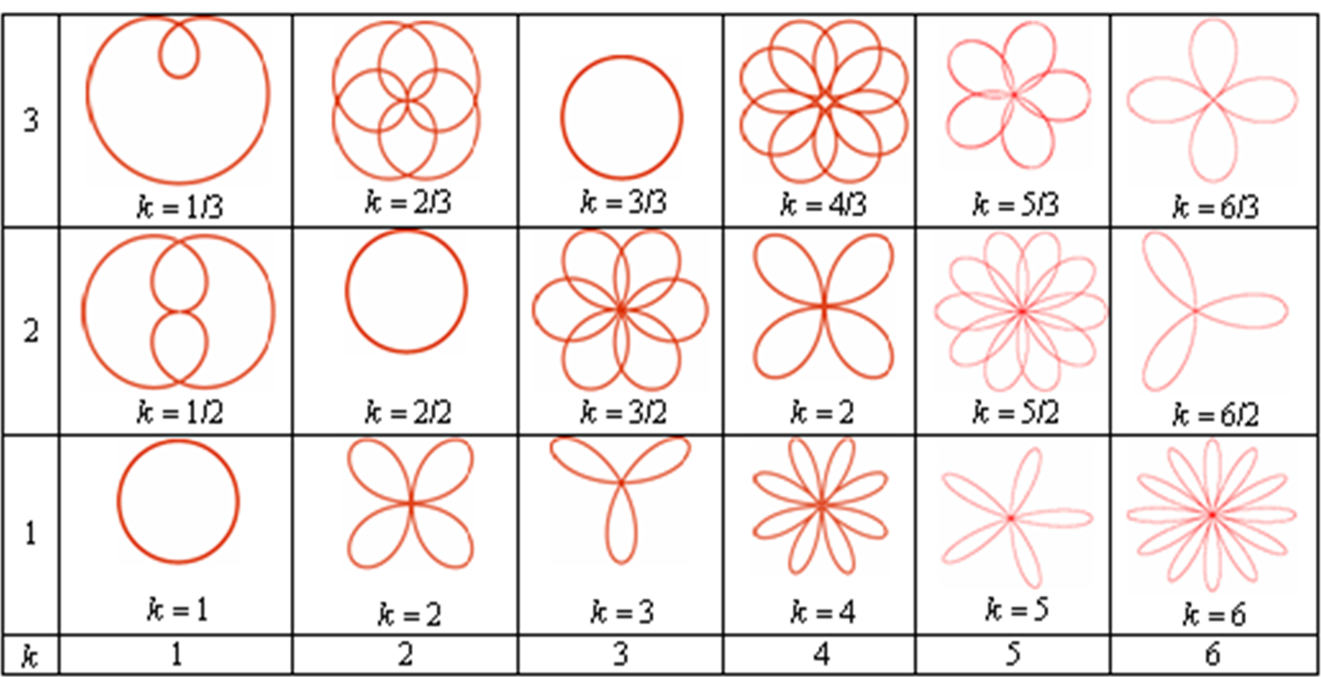
У каждого открытия есть последователи: очарованный результатами Гранди, немецкий геометр 19 века Хабенихт также решил заняться математическим «растениеводством». И в результате многочисленных экспериментов «вырастил» замечательные экспонаты [1]. Данные экспонаты были созданы в нашем компьютерном классе учащимися 10 класса с помощью программы Gran 1.
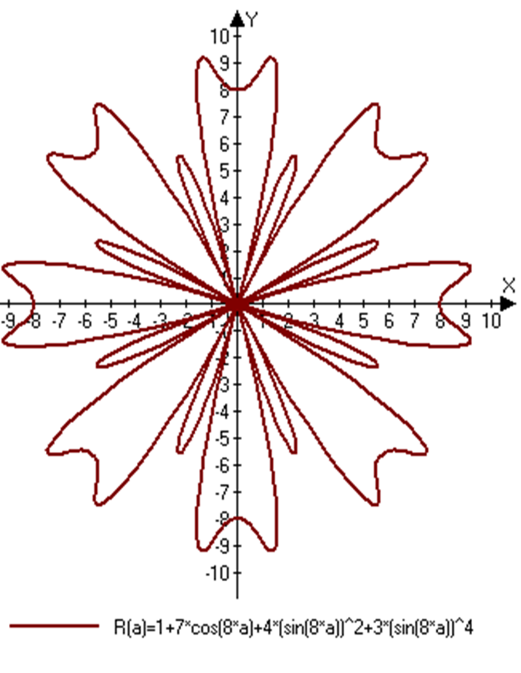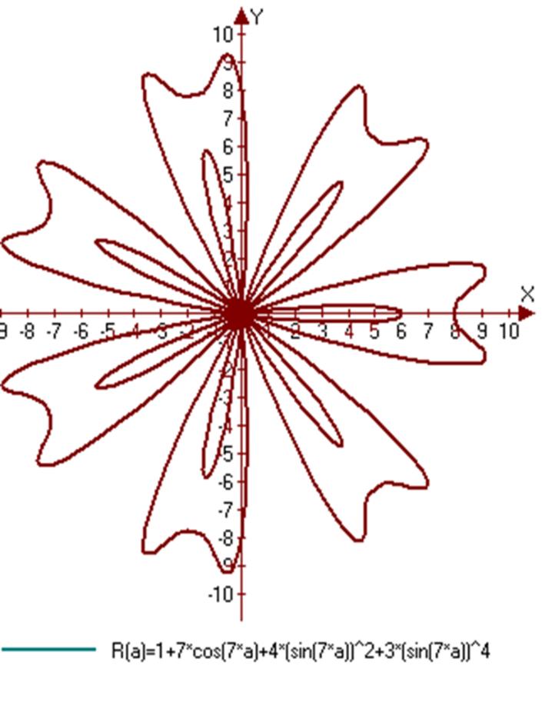
5. Работа с классом учителя литературы (решение 4,5 проблемных вопросов)
Вот там на заре растянулся
Причудливый мир облаков,
А там только кровли да стены,
Да ряд золотых куполов.
То будто-бы белый твой город,
Твой город родной и знакомый,
Высоко на розовом небе
Над темной уснувшей землей.
И весь этот мир воздушный
Из чисел, из формул, из снов плывет,
Потому ты послушный
Он манит тебя за собой…
Работа над 4 проблемным вопросом (разбита между учащимися класса по командам):
1 команда – биография Ф.И. Тютчева
2 команда – биография А. Фета
3 команда – графиком какой функции вы бы описали человеческую жизнъ ? Почему? (с опорой на произведения А.Фета, Ф.И. Тютчева и их биографий))
Работа с раздаточным материалом (5 проблемный вопрос):
Каждая команда получает по три карточки с произведениями поэтов, задача команд- краткий анализ литературного произведения
6.. Выступление учителя литературы и математики, (обзор 6 проблемного вопроса)
-Можно ли с помощью фантазии создать формулу любви? Из каких элементов состояла бы ваша формула?
-Что бы вы сказали об отношениях людей, которые можно было бы сопоставить со следующей зависимостью: ƒ(x)=$\sqrt{-х}$, х>0 (учащиеся отвечают, что такие люди несовместимы и отношения между ними весьма затруднительны, т.к. область определения этой фунции-пустое множество)
-Что бы вы сказали об отношениях людей, если бы их можно было сопоставить со следующей функцией: ƒ(x)=tgx, xє (-П/2;П/2) (уч-ся отвечают, что отношения этих людей положительно развиваются, т.к. функция определена на всей области определения и является монотонно возрастающей) -Попробуйте создать формулу своих отношений с друзьями.
-Анализируя биографии Ф. Тютчева и А. Фета, вы сказали, что человеческую жизнь можно сравнить с синусоидой (т.к. этот график то возрастает, то убывает и обладает периодичностью), подтверждая это, поэт написал следующие строки:
Научись беду встречать не плача,
Горький миг - не зрелище для всех.
Знай, душа растет при неудачах
И слабеет, если скор успех.
Мудрость обретают в трудном споре,
Предначертан путь нелегкий твой.
Синусоидой радости и горя,
А не вверх взмывающей кривой.
Е. Долматовский
на самом деле автор слов сравнил жизнь с тремя функциями: тригонометрической, обратной пропорциональностью и линейной функцией. Найдите строки, которые соответствуют обратной пропорциональности (учащиеся отвечают: «душа растет при неудачах и слабеет, если скор успех»)
-Можно ли создать формулу цветка? -конечно, мы об этом говорили в начале урока и в подтвержденье этому проанализируем стихотворение «формула цветка» Леонида Вышеславского:
Формула цветка
Сплелись в клубок запутанные трассы
рабочих пчел, и оводов, и ос.
Разгул цветов.
Сплошное буйство красок.
Неразбериха полная.
Хаос.
Но это только кажется снаружи.
Лишь озарясь познания огнем,
мы изнутри порядок обнаружим,
строжайший строй
в нестройности найдем.
И станет ясным листьев бормотание,
и пляска пчел у тесного летка,
и, разглядев растение, ботаник
изобразит нам формулу цветка.
-Это стихотворение можно воспринимать как поэтический эквивалент известному высказыванию создателя кибернетики Ноберта Винера: «Высшее назначение математики... состоит в том, чтобы находить скрытый порядок в хаосе, который нас окружает...»
-Любое открытие надо доводить до совершенства: формулу идеального цветка образуют два уравнения в полярной системе координат (r,ƒ):
r = sin²3ƒ, 0≤ƒ≤ 2П - уравнение «лепестков»
r = 21∙ sin ƒ∙tgƒ, 0≤ƒ≤ П/2 - уравнение «стебля»,
эта кривая называется циссоида Диоклесса.
7. Заключение
-Окончить наш сегодняшний урок нам хотелось бы стихотворением Б. Слуцкого « физики и лирики»:
От задач, совсем примитивных,
Геометрии прикладной,
Математика очень активно
Шла вперед не по прямой
Расширялись кланы объективов,
Постулатов и аксиом,
Открывая путь интеллекту,
Чтобы образов грянул гром.
Совместимы ль злодейство, гений,
Сын, отец и святейший дух?
Здесь вопросов много, сомнений...
Размышлений и споров вслух,
В Царскосельском лицее, в парках,
Где с друзьями Дельвиг гулял,
Стих возник, что сильно и ярко
Две культуры составлял.
А потом были Споу,
Слуцкий, Фейнберг... Много, много других…
Физик с лириком не столкнутся,
Смысл — в совместной работе их!
Математику в новом веке
Перемены больше недуги,
Две культуры-в одном человеке
Тесно сблизятся, совпадут...

Подведение итогов урока
Продолжите фразу :
- Сегодня на уроке я повторил …
- Сегодня на уроке я научился …
- Для меня было открытием …
- Больше всего меня поразило …
Домашнее задание:
На уроке информатики создать цветок своей фантазии с помощью программы GRAN 1 и написать краткую аннотацию.

Литература:
1. Энциклопедия для детей. Том 11 - Математика. М.: Аванта+, 2003. - 688 с.

